**26.09 3-А Математика**

**Тема. Таблиці множення числа 4 і ділення на 4. Складання рівнянь за текстом.**

**Мета**: закріплювати знання учнів з табличного множення числа 4; формувати вміння розв'язувати задачі на дві та три дії; розвивати математичну мову та логічне мислення; вихо­вувати бережне ставлення до природи, любов та інтерес до математики.

**Хід уроку**

**Усні обчислення**

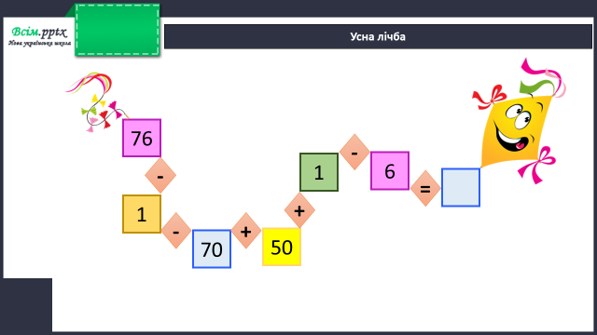

**Каліграфічна хвилинка**

Напишіть каліграфічно число, яке у 3 рази більше за 2.

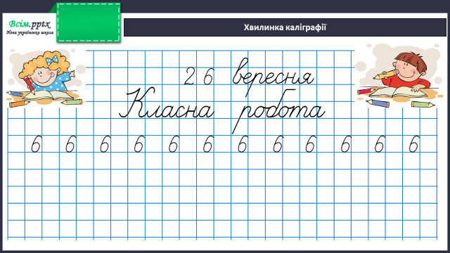

**Робота за підручником (с.29)**

**Завдання 173 (усно)**

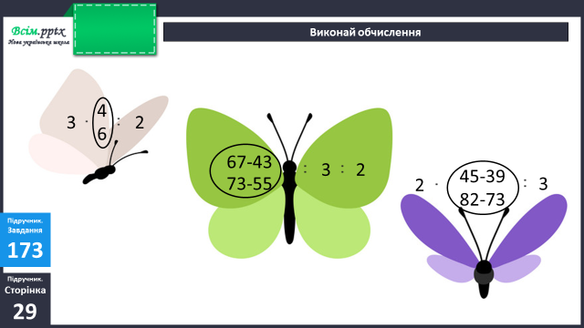

**Завдання 174 (усно)**

Заміни додавання множенням. Обчисли. З отриманої рівності склади рівність на ділення на 4.

4+4+4+4+4+4+4

**Завдання 175 (усно)**

**Повтори таблицю множення числа 4.**

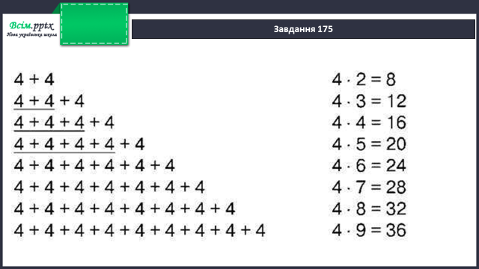

**Вирази 175 (2)**

Обчисли вирази, користуючись таблицею множення на 4.

**Фізкультхвилинка**

[**https://www.youtube.com/watch?v=0a7dfpihN6s&t=2s**](https://www.youtube.com/watch?v=0a7dfpihN6s&t=2s)

**Задача 176 (письмово)**

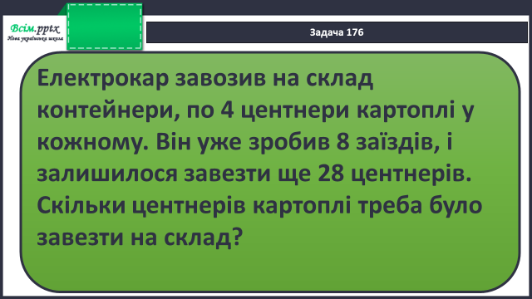

План розв’язання:

1. Скільки центнерів картоплі завезено?
2. Скільки центнерів картоплі треба було завезти?
3. За скільки заїздів вся картопля буде завезена?

**Завдання 177 (усно)**

**Завдання 178 (письмово)**

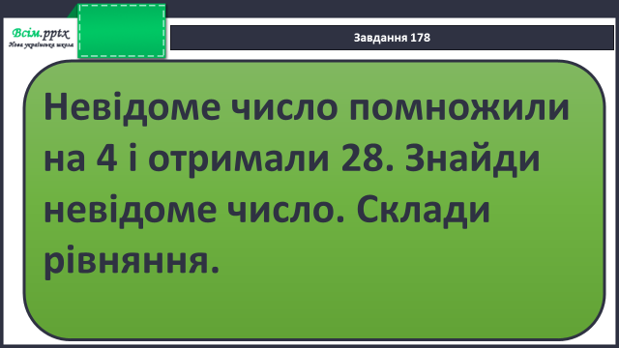

**Домашнє завдання:**

Повторити таблицю множення числа 4.

П.с.31 №181, 182.

Виконану роботу сфотографуй та надішли у вайбер або на Human.